**Beszámoló a Csoóri Sándor Program 2022. évi pályázatáról **

A biatorbágyi Barackvirág néptáncegyüttes sikeresen pályázott az Emberi Erőforrás Támogatáskezelő által kiírt, a népi kultúra területén, közösségteremtő műfajokban működő – Magyarországon a hazai és nemzetiségi, határainkon túl pedig a magyar néptáncos, népzenei és népdalköri – szervezeteket, közösségeket támogató Csoóri Sándor Programban. A pályázaton elnyert támogatás segítségével ebben az évben is gyarapodhattak tudásban, tapasztalatban, szerepelhettek színvonalas rendezvényeken

* Magyarpalatkai táncokat a korábbi évek folyamán, Visai táncokat az elmúlt évben kezdtek tanulni táncosaink magyarországi táncmesterek: Szappanos Tamás, Végső Miklós, Strack Orsolya segítségével.
* 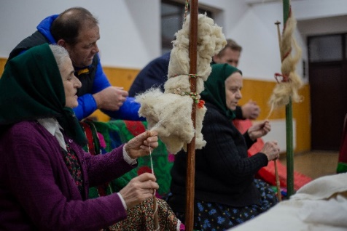Ezt a tudást az idén a Csoóri pályázat jóvoltából a helyszínre utazva csiszolhatták tovább, mélyíthették el tánc-, folklór-, és személyes ismereteiket a faluban, kiváló idős táncosokkal, tánctanárokkal, a magyarpalatkai zenekarral muzsikált bállal, válaszúti és vajdakamarási múzeumlátogatásokkal, kirándulásokkal tarkított igen gazdag programmal. Az utazás nemcsak konkrét tánctudásukat bővítette, de személyesen tapasztalhatták meg a még élő hagyomány utolsó pillanatait, s ezáltal lehetnek annak őrzői, továbbvivői. Az Erdélyben élő emberek tudását, szívélyes személyiségét, élő hagyományait közvetlenül szívhatták magukba. A csodálatos tájjal eggyéolvadva érezhették a természet nagyságát és egyben közvetlenségét.

a. utolsó pillanatok

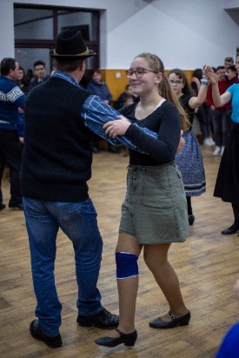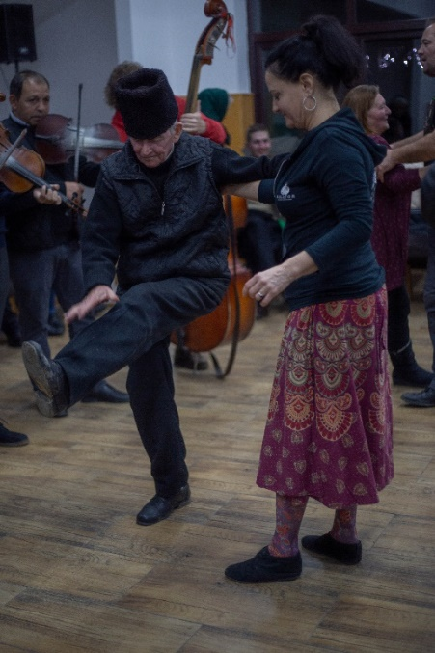

b. utolsó pillanatok

c. utolsó pillanatok

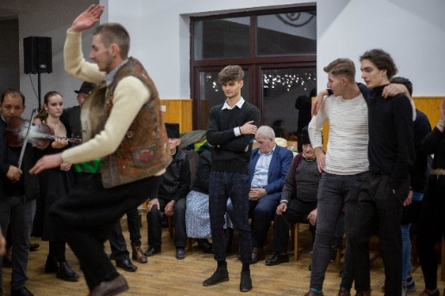

a. ellesni

b. ellesni

* 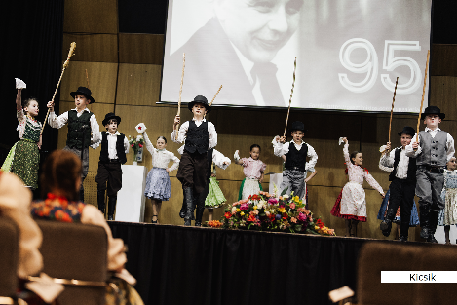Idén tavasszal A táncanyagból koreográfia is készült, melyet Biatorbágyon, Budapesten, és a balatonboglári Méta Fesztiválon is bemutattak.

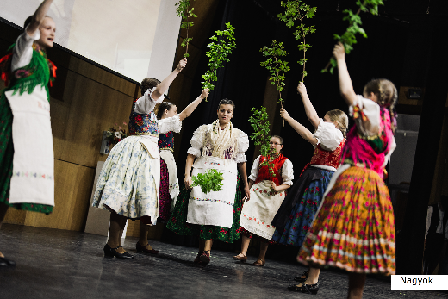

* A fiatalabb korcsoportnál egy jobbágytelki és egy mezőföldi koreográfia készült, a múlt évi bodrogközi koreográfiát újította fel Strack Orsolya, valamint moldvai táncok tanulására került sor.

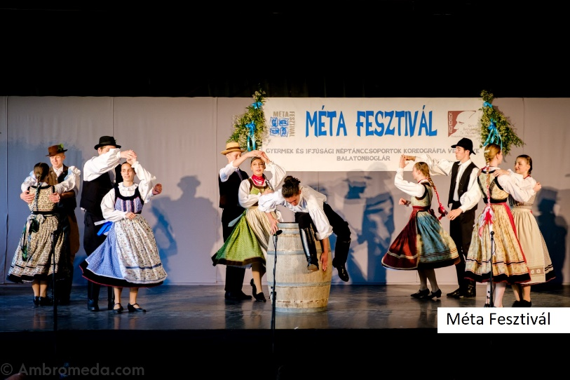

* A buszköltség támogatása adott módot Méta Fesztiválon való részvételre , melynek évek óta hagyományos résztvevői.

b

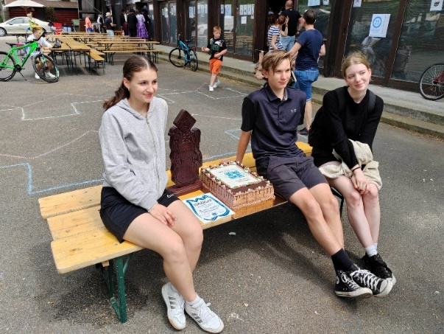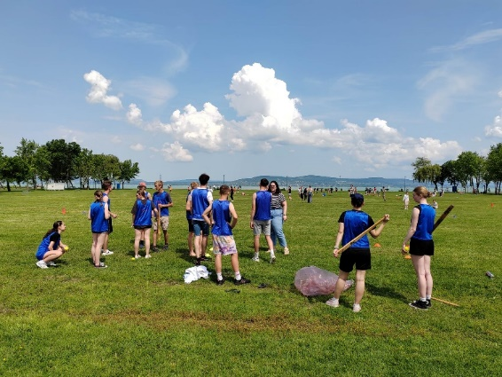

Ebben az évben a FutóMÉTA Bajnokság, abszolút győzteseként hozták el az I. helyezést. A csoportban meglévő összeszokott, harmonikus „együttmozgást” bizonyítva ezzel. Itt is bemutatták a készített visai koreográfiát.

* Élőzenévelvalósulhattak meg a tánccsoportok előadásai, gálaműsorai.
* Készülhettek profi fényképek és videófelvétel is megörökíti elismerést kiérdemlő táncukat.
* 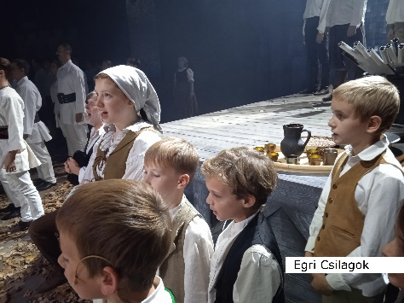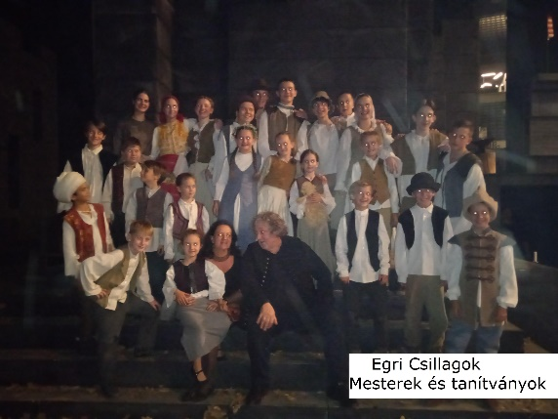A Nemzeti Színház Vidnyánszky Attila rendezte Egri csillagok előadásában immár a harmadik gyermekszínész-generációt állította ki az idén táncegyüttesünk. Ennek a generációnak a betanítását, bepróbálását ez alkalommal is Strack Orsolya végezte.

Táncosaink bekerültek a Nemzeti Színház Bánk bán és János vitéz előadásaiba is.

* 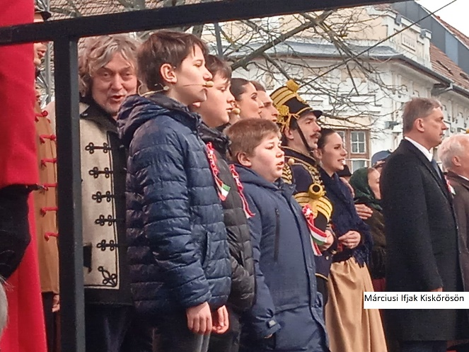Az idei március 15-i állami ünnepségen újfent ők szerepelhettek Kiskőrösön, a Nemzeti Színház és a Nemzeti Táncszínház művészeivel, Vidnyánszky Attila rendezésében.

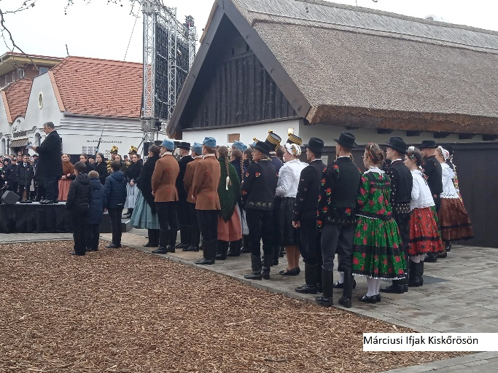

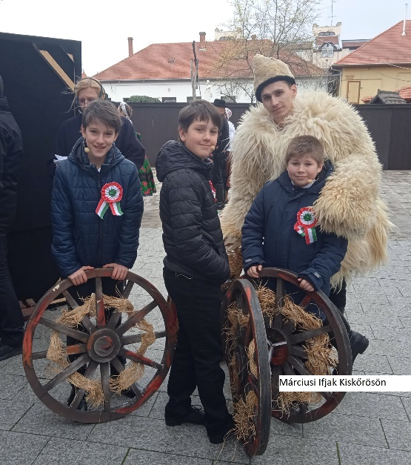

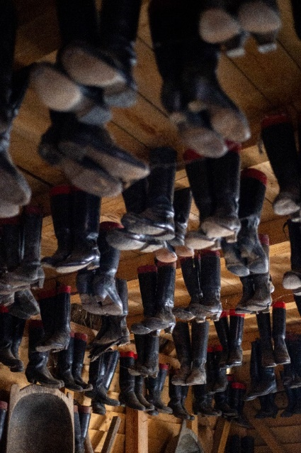

A visai „gazdára váró” csizmák helyett néhány használt, de számukra új férfi csizmával gyarapodhatott a csoport. A lányok számára vállkendőket vásárolhattunk, s néhány apró kellékre is futotta még.

Ezen sikerek eléréséhez a meghívott vendégtanárok, illetve a készült színvonalas koreográfiák, és esetenként a buszbérlés lehetősége juttatták el az együttest, amire a pályázat nélkül nem lett volna esély.